**IT-Колледж “Сириус”**

**________________________________________________________________**

**ДОКЛАД**

по дисциплине “Введение в специальность”

на тему “UI/UX дизайн”

Выполнила:  
Студентка группы

1.9.7.2  
Егорова Полина Денисовна

Принял:

Старший преподаватель  
Тенигин Альберт Андреевич

_____________________

IT-Колледж “Сириус”  
2022

**Оглавление**

**Введение** 3

**Общая информация** 4

**1.1** **Что такое дизайн?** 4

**1.2** **Влияние на человека** 4

**UI/UX дизайн** 6

**2.1 UI дизайн** 6

**2.2 Интерфейсы** 7

**2.3 Как делать UI дизайн** 9

**2.4 UX Дизайн** 11

**3. Как делать UX дизайн?** 15

**3.1 Метод дизайн мышления** 15

**3.2 Этап – эмпатия** 16

**3.3 Этап – анализ и проблема** 17

**3.4 Этап – генерация идей** 17

**3.5 Этап – прототип** 18

**3.6 Этап – тестирование** 18

**3.7 Выводы о дизайн мышлении** 18

**3.8 UX-исследования** 19

**4. Заключение** 23

**5. Источники и литература** 24

# **Введение**

UI/UX дизайн — это сейчас одна из самых востребованных профессий в цифровой индустрии. Сколько времени она будет востребована зависит от развития этой отрасли. И, судя по всему, она только набирает обороты.

Разделение на веб-дизайнеров и UX/UI дизайнеров появилось с развитием интернета. Со временем понадобились более узкие специалисты, которые делали бы интерфейсы именно для веб-сайтов.

UI/UX дизайн — это более широкое и емкое понятие чем веб-дизайн.

В этом докладе мы рассмотрим: что такое дизайн, его направление, что же такое UI/UX дизайн и его особенности.

# **Общая информация**

## **Что такое дизайн?**

Если давать какое-то точное определение этому слову, то оно прозвучит примерно так:

Дизайн (от английского — design — «проектировать») — это совокупность действий человека или группы людей по художественному конструированию всевозможных изделий. Дизайном также называют результат процесса проектирования предметов или объектов (например — дизайн самолета или книги).

Или же так:

Дизайн — способ коммуникации бренда с потребителем, через визуальные образы, целью которого является решение поставленных задач (увеличение продаж, повышение лояльности потребителя продукту, рост конкурентоспособности, привлечение внимания)

У термина «Дизайн» очень много трактовок:

* В учебнике «Дизайн: русская версия» говорится, что дизайн — это «внешний вид и качество изготовление предмета».
* Майка Монтейро в книге «Дизайн — это работа» говорит, что это «попытка решить проблему, которая не имеет решения».
* В Museum of Modern Art (MoMA) говорят о том, что дизайн — это глагол, то есть процесс планирования и решения проблемы.

Все термины объединяются одним смыслом: **дизайн — это создание вещей, которые упрощают жизнь.** Т.е. дизайн **—** это скорее про проектирование и комфорт, нежели про красоту и эстетику (хотя этого никто не отменяет)

## **Влияние на человека**

Дизайн влияет на то, что мы думаем, на то, как мы себя чувствуем, и на то какие решения мы принимаем. Дизайн затрагивает нашу повседневную жизнь: от продуктов, которые мы покупаем, до места, где мы работаем. Все это влияние цветов, композиции и многих других факторов, с которыми работает дизайнер, опираясь на человека и психологию.

Работу дизайнера легко увидеть в современном мире.

Например, за то, насколько комфортно мы чувствуем себя в любимой кофейне, отвечает дизайнер интерьера

Дизайнеры Apple влияют на наш выбор, когда мы смотрим презентации и думаем, стоит ли купить новый iPhone

Работу дизайнеров одежды и аксессуаров мы ежедневно видим на своем же теле

А что бы мы могли максимально комфортно листать ленту социальных сетей, графические дизайнеры работают над оформлением контента, а UX-дизайнеры регулярно проводят исследования

Как уже можно было понять – дизайнеры и дизайн бывают разные. В этом докладе мы более подробно изучим только одно направление – UI/UX дизайн. UI/UX делится на две части: UI и UX. Рассмотрим UI.

# **UI/UX дизайн**

## **2.1 UI дизайн**

UI (User Interface) дизайн – разработка пользовательских интерфейсов. Пользовательский интерфейс представляет собой графическую структуры приложения и не только. Например, он состоит из кнопок, нажимаемых пользователями, текстов, которые они читают, изображений, полей ввода текста и всех остальных элементов, с которыми взаимодействует пользователь. 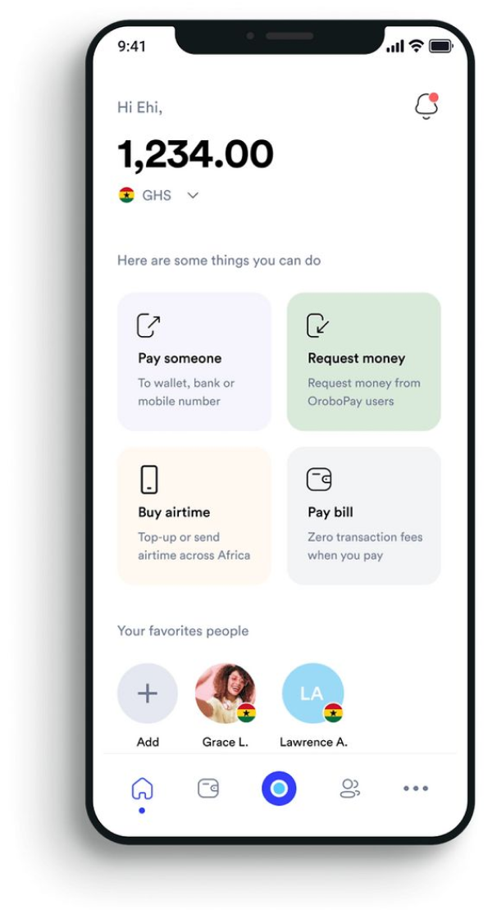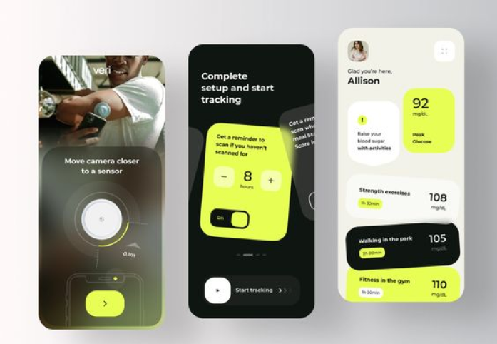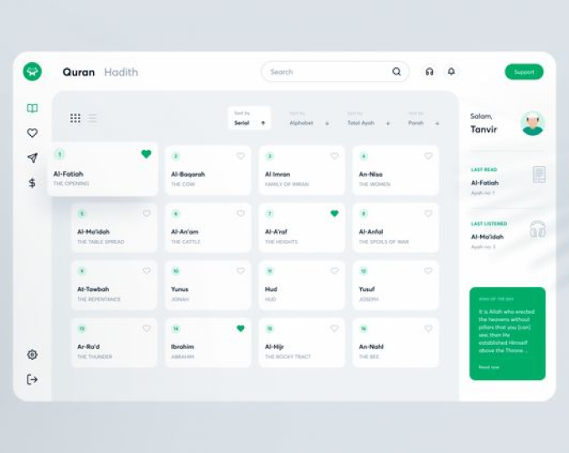

Интерфейсы бывают разные. Пользовательские интерфейсы бывают жестовые, тактильные, голосовые, графические, командной строки и даже нейронные.

## **2.2 Интерфейсы**

В самом слове «интерфейс» для человека, который немного знает английский, уже есть подсказки. Явно видно, что это про interaction ― взаимодействие ― и про face ― лицо. Интерфейсом может считаться даже бутылка кока-колы, но все же посмотрим на более привычные разновидности интерфейсов

**Интерфейс командной строки и текстовый интерфейс (Command Line Interface или CLI)**  
Командная строка все еще очень популярна среди системных администраторов и программистов. Это один из первых методов взаимодействия с компьютером. Она обладает особым шармом — создает ощущение общения тет-а-тет с машиной без посредников. Командная строка — как бесконечный лист A4, на котором пользователь вводит текст команд и получает результаты работы в виде текста.

***Графический пользовательский интерфейс (Graphical User Interface или GUI)***Самый популярный тип UI. Представляет собой окошко с различными элементами управления. Пользователи взаимодействуют с ними с помощью клавиатуры, мыши и голосовых команд: жмут на кнопки, тыкают мышкой, смахивают пальцем.

**Жестовый, голосовой, тактильный, нейронный**  
«Любая достаточно развитая технология неотличима от магии», — как-то сказал английский писатель-фантаст и футуролог Артур Кларк.

Например, через Voice User Interface вы можете отдавать команды своему смартфону через голосовых помощников: Siri от Apple, Alexa от Amazon или Алиса от Яндекса.

NUI (жестовые, естественные) применяют в играх для приставок Xbox, Nintendo Wii или PlayStation. Эту же технологию вы найдете в оборудовании «умного дома», например, при включении света или регулировании громкости Яндекс.Станции с помощью изменения положения руки.

Производители качают технологии и расширяют возможности машин, и наслаждаться новыми фишками гаджетов можно даже посылая мысли напрямую в компьютер.

***Графический пользовательский интерфейс (Graphical User Interface или GUI)*** - Этим термином чаще обозначаются UI мобильных и веб-приложений, а также игр и сервисов для развлечений. У графических интерфейсов также есть свои виды

**Мобильные интерфейсы**  
Выделяется в отдельную группу SIMP (Screen, Icon, Menu, Pointer). Подход к дизайну мобильных интерфейсов отличается от подхода к дизайну настольных приложений. Поведение пользователей при взаимодействии со смартфонами отличается от работы на компьютере из-за размера экрана и отсутствия отдельной клавиатуры с мышью/тачпадом. Элементы здесь заполняют экран полностью, а блоки и системы зависят от требований операционной системы.

Дизайн мобильных приложений также зависит от поведенческих паттернов пользователей, например того, как они держат смартфон в руке, какие действия удобно совершать на ходу и т.д.

**Веб-интерфейсы**  
Технологии позволяет создавать полноценные веб-приложения, по функциональности не уступающие настольному ПО: Trello, Google Docs, Twitch, Яндекс.Дзен.

Преимущество таких приложений в том, что их не нужно устанавливать на компьютер — все функции доступны в браузере. Создают такие приложения с помощью JavaScript, HTML и CSS.

**Игровой и материальный**  
Связан с механикой геймплея. Именно в нем лучше всего раскрывается сопровождающая роль интерфейса, так как игрок лучше ощущает, что движется к какой-то цели (например, победить босса и пройти уровень). Интерфейс зависит от игры: кнопки, жесты, движения мыши или взаимодействие с сенсором на экране или 3D интерфейс в VR, нажатие клавиш на джойстике.

## **2.3 Как делать UI дизайн**

Задача UI-дизайнера получить сочетание комфортного и функционального интерфейса и вложить в него эмоциональный драйвер. Для этого нужно владеть целым спектром навыков.

В основные обязанности UI-дизайнера обычно входит:

* Погружение в задачу и анализ ТЗ
* Визуальный анализ конкурентов
* Создание дизайн-концепции
* Стилизация пользовательских сценариев
* Прототипирование сценариев
* Подготовка к разработке
* Сопровождение проекта на фазе реализации

А необходимые навыки это:

* Веб-дизайн и коммуникация. В первую очередь речь об инструментах организации пространства и влияния на восприятие: модуль, типографика, цвет, композиция, образы, знаки, сторителлинг в диджитал;
* Проектирование интерфейсов и UX-дизайн. Это работа схожа с архитектурной. Если сравнивать со строительством дома, то архитектор сделает всю работу и остановится на дизайне интерьера. Дизайнер интерьера возьмет на себя UI-дизайнер. Вот и в интерфейсах также. UX – это когда черно-белыми макетами уже можно пользоваться, и задача решается. А UI – это когда жить хочется, потому что уютное и особенное гнездышко, к которому душа лежит.
* Аналитика данных. Здесь вам нужно понимать, что любая систем втягивает потоки клиентов и дальше по магистралям везет их к цели. Аналитика помогает разобраться в том, кого и куда лучше везти, почему и как сделать систему ценнее.
* Управление проектами

В своей работе UI дизайнеры используют следующие инструменты:

* Понимать, как работать с результатами исследований на входе. Результаты опросов, интервью, Customer Journey map (CJM), BPMN-диаграммы, системы аналитики (Google Firebase, Amplitude, OWOX BI, Google Analitycs 360).
* Для дизайн-мышления. Пробковая доска, листы A4, принтер, блокнот, стикеры разных цветов, карандаши, маркеры. Все это пригодится для понимания задачи, создания первых схем, концептов, подбора компоновок.
* Концептуальным проектированием занимаются инновационные компании: поэтому InVision Studio распространен за рубежом и активно начинает набирать обороты на просторах России.
* Чтобы набросать концепцию или протестировать идею лучше выбрать InVision Studio, в нем можно быстро собрать концепт со всеми эффектами и микроанимациями: дать команде возможность прочувствовать экспириенс на своем устройстве.
* Когда концепт утвержден, в Figma прорабатываем все экраны и состояния, используем компоненты существующей дизайн системы и дополняем новыми компонентами, которых не хватает.
* Для поиска дизайн-концепций. Для создания дизайн-концептов c выразительной графикой годятся Figma, Sketch, InVision Studio, Adobe Photoshop, Procreate, Adobe After Effects
* Для интерактивных прототипов. Годятся InVision Studio, Principle

## **2.4 UX Дизайн**

UX (User Experience) дизайн нацелен на определения проблем пользователя и решение этих проблем с целью повышения его удовлетворенности.

UX — это то, как быстро и с каким эмоциями пользователь решит задачу, которую хочет решить. Когда мы говорим о веб-сайтах, то именно фронтенд-разработчик может сделать так, чтобы клиент не только не решил свою задачу, но и никогда больше на этот сайт не вернулся

На основе UX проектирования создаются дизайны графических и не только интерфейсов, ведь это помогает понять алгоритм мышления пользователя, его действия

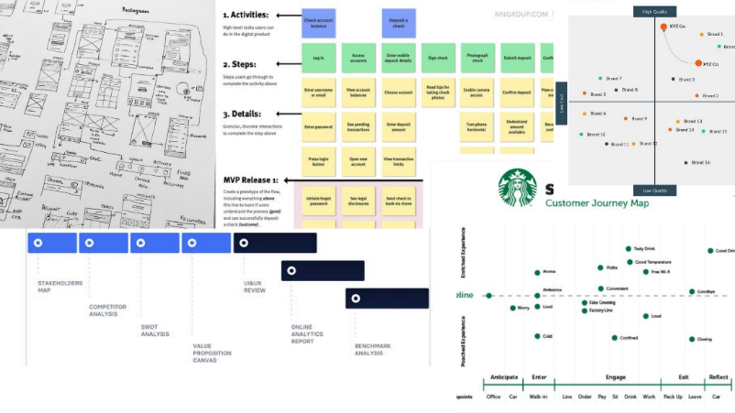

UX-дизайнер — это инженер-маркетолог, который исследует опыт пользователей: изучает аналитику, продумывает связи между элементами интерфейса и их расположение, составляет технические задания для редакторов. Благодаря таким исследованиям и новому подходу к проектированию, интерфейсы смогли полностью поменять свой внешний вид. Для примера изучим как изменился GitHub

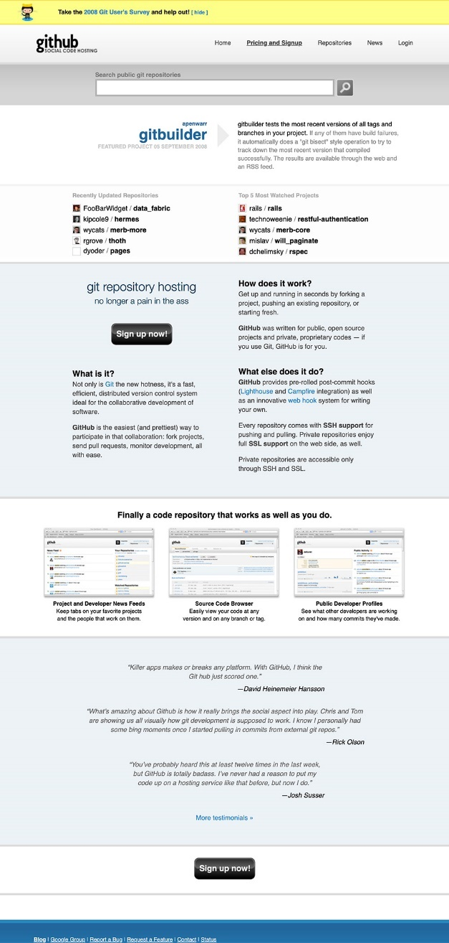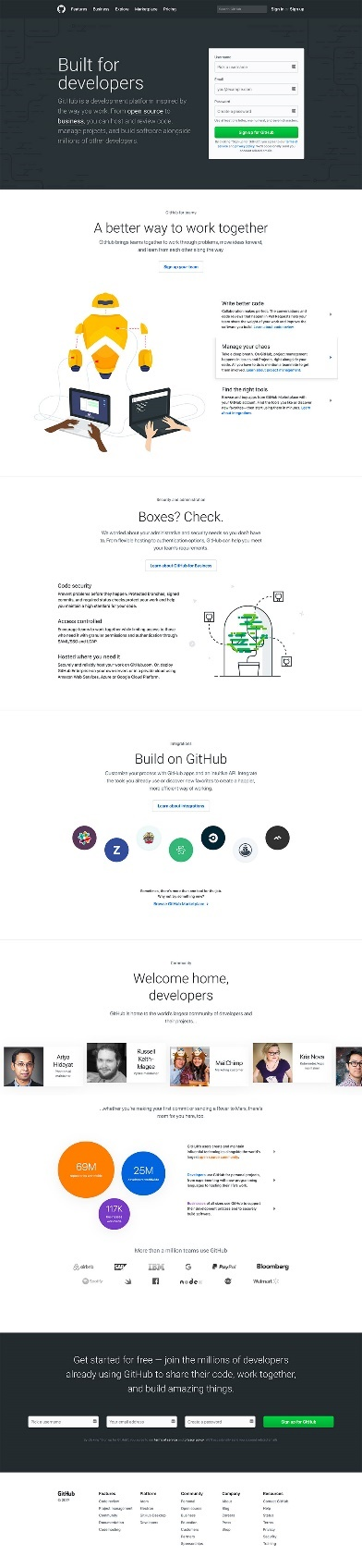

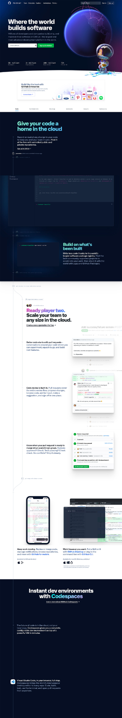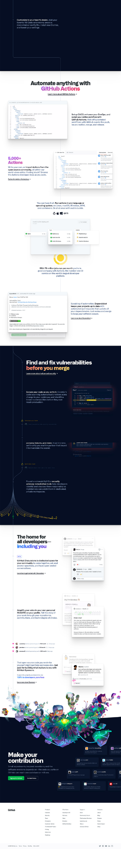

На изображениях видны значительные изменения: от цветовой гаммы и расположения элементов, до количества информации. Больше примеров можно посмотреть на <http://uxtimeline.com/>

# **3. Как делать UX дизайн?**

## **3.1 Метод дизайн мышления**

Дизайн-мышление — это метод, с помощью которого можно найти способы решения неочевидных, но важных для людей проблем

Дизайн мышление используют в бизнесе, аналитике, дизайне и маркетинге. В том числе и крупные компании: Apple, IBM, Phillips, Airbnb, Сбербанк, Росатом и другие. Особенно дизайн мышление помогает стартапам в поиске бизнес-идеи, закрывающую боль аудитории, но при этом способную выйти на рынок и приносить доход

Метод юзероцинтричен - ориентировано в первую очередь на людей(пользователей), а не на бизнес-задачи.

В результате использования дизайн мышления можно получить на выходе:

* Инновационные разработки
* Улучшения в проекте
* Новые идеи и функции
* Изменения в интерфейсе
* Понимание аудитории
* Хорошую коммуникацию

Преимущества концепции в том, что она позволяет быстро формулировать гипотезы, тестировать идеи и отказываться от создания продуктов, которые точно не нужны людям.

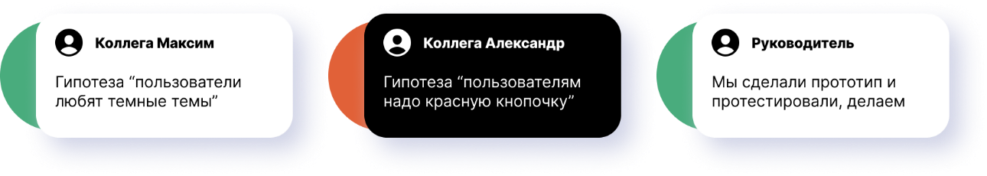

Дизайн-мышление состоит из нескольких этапов

## **3.2 Этап – эмпатия**

Эмпатия – самый первый этап дизайн мышления. Это про способность сопереживать чувствам других людей, слушать и понимать их. Ключевой навык – представлять себя на месте другого человека

В дизайн мышлении это способ выяснить, что на самом деле нужно людям. Что им мешает, чего они опасаются? Какие проблемы у них есть и что они чувствуют

На этапе эмпатии нужно:

* Понять и изучить все, что известно о поведении людей в жизненной ситуации, для которой создается продукт
* Найти отчёты, аналитику, данные. Опросы аудитории и другие источники информации для формирования проблемы
* Самостоятельно провести **CustDev** с аудиторией
* Наблюдать за ЦА в жизненной ситуации - как она разбирается, как решает проблему сейчас
* Самостоятельно пройти путь пользователя
* Постараться выявить очевидную и неочевидную ЦА

Способ получения обратной связи от пользователей. Собранные данные используют для тестирование идеи или прототипа будущего или существующего продукта на потенциальных потребителях. За сложным термином кроется простая суть: это общение с будущей или нынешней аудиторией, выявление ее потребностей

Что важно отметить – эмпатия это навык, следовательно его можно развить. В том числе эмпатия делится на виды: эмоциональную, когнитивную и предикативную

Эмоциональная эмпатия - понимать человека, его чувства и эмоции. Уметь сопереживать на эмоциональном уровне

Когнитивная эмпатия - понимать проблему человека. Погрузиться в тему и предлагать решения проблемы

Предикативная эмпатия - понимать поведение человека  
и то, как он поведет себя дальше

## **3.3 Этап – анализ и проблема**

На этапе анализа и проблемы мы осмысляем информацию прошлого этапа, делаем выводы, ищем инсайты, диагностируем и изучаем проблему. Самое главное – сформулировать проблему и POV

POV (Point Of View) – взгляд от лица другого человека. Формулируется по следующему шаблону. [У ПОЛЬЗОВАТЕЛЯ] есть [ПОТРЕБНОСТЬ], потому что [ИНСАЙТ]

Что можно использовать: Портрет пользователя, CJM, UserMap  
Программы: Miro, FigmaJam, лист бумаги

## **3.4 Этап – генерация идей**

Цель этапа - выбрать идею, для которой команда будет делать прототип. Для генерации нужно:

* Сначала придумать как можно больше решений, не отсекая сразу варианты, которые кажутся неудачными.
* Затем оценить, решают ли идеи проблему пользователя
* Проверить, можно ли реализовать идею с точки зрения имеющихся технологий, стоимости производства и других факторов.

## **3.5 Этап – прототип**

Следующий этап дизайн-мышления — создание прототипа, который можно продемонстрировать пользователю

Цель этапа - сделать прототип, которым можно проверить гипотезу

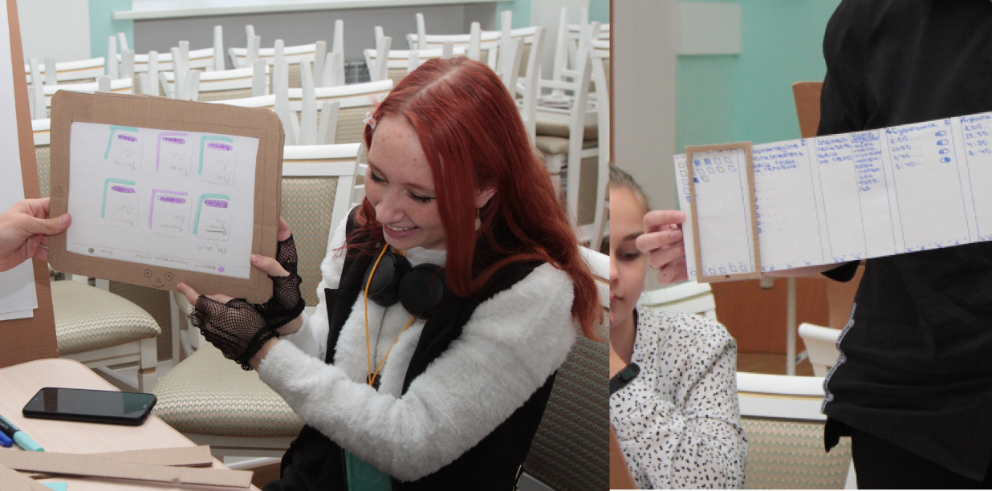

## **3.6 Этап – тестирование**

На этом этапе прототип передаётся пользователям. Они изучают его, пробуют пользоваться продуктом и рассказывают о своих впечатлениях Тестирование поможет понять, что делать с идеей, которую вы использовали, — дорабатывать или отказываться от неё и возвращаться на этап генерации идей или даже в самое начало цикла поиска решения.

## **3.7 Выводы о дизайн мышлении**

Возврат к предыдущим этапам дизайн-мышления – это нормально. А еще использовать дизайн-мышление – всегда быть в выигрыше. Обратная связь, полученная от пользователей, помогает лучше разобраться в их потребностях и не тратить лишние ресурсы на запуск бесполезного продукта

Дизайн-мышление помогает:

* Помогает взглянуть по-новому на разные проблемы и придумать нестандартные решения
* Помогает посмотреть на продукт глазами пользователя, а значит увидеть свои просчеты и стать лучше
* Помогает при создании продукта сделать его уникальным, но в то же время понятным
* Помогает лучше разобраться в потребностях пользователя и не тратить лишние ресурсы на запуск бесполезного продукта

## **3.8 UX-исследования**

UX-исследование — это **изучение пользовательского опыта**. С его помощью дизайнеры обнаруживают проблемы и потребности пользователя, анализируют и предлагают решения. Исследования бывают разными. Ниже рассмотрим 20 основных методов

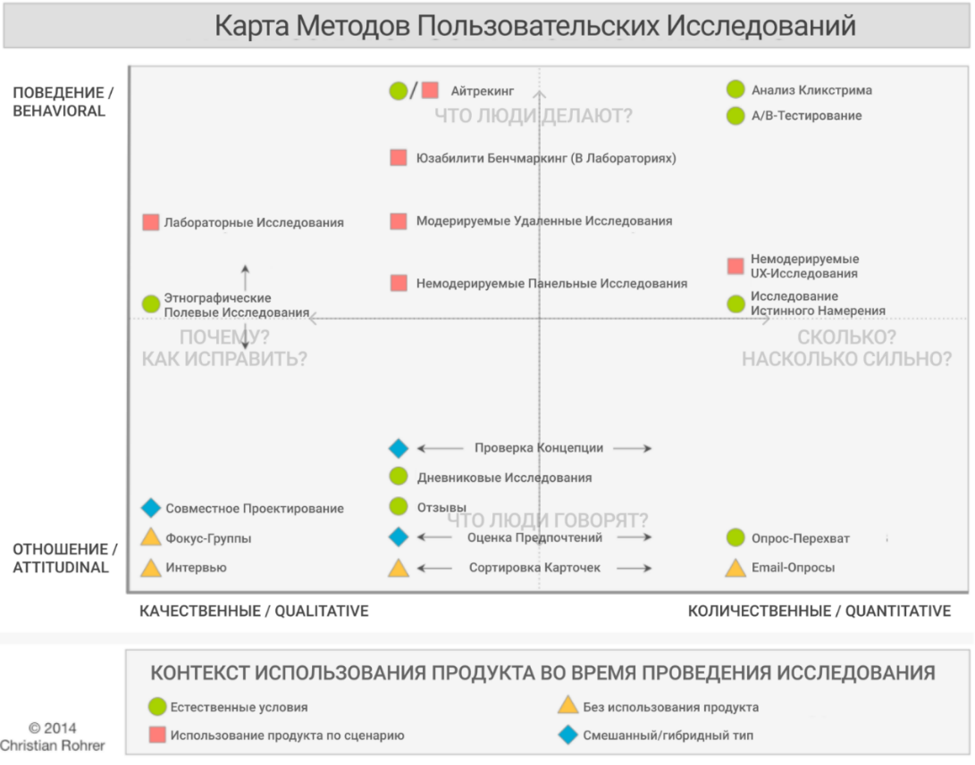

1. **Лабораторные исследования (Usability-Lab Studies)**. Каждый респондент находится один-на-один с исследователем в специальной UX-лаборатории и выполняет набор заданий, следуя заданному сценарию;
2. **Этнографические полевые исследования (Ethnographic Field Studies)**. Исследователи наблюдают за пользователями в привычной для них обстановке, где те вероятнее всего столкнулись бы с использованием тестируемого продукта/сервиса;
3. **Совместное проектирование (Participatory Design)**. Участникам дают возможность спроектировать собственный интерфейс из предложенных элементов таким образом, чтобы для каждого он был максимально удобным. В этом исследовании самое главное — добыть ответы на вопросы: что является наиболее важным в интерфейсе для каждого пользователя и почему;
4. **Фокус-группы (Focus Groups)**. Группы из 3-12 участников, которые обсуждают ряд тем и/или выполняют заданные упражнения, давая затем обратную связь;
5. **Интервью (Interviews)**. Исследователь один-на-один встречается с респондентом и они подробно обсуждают тот или иной вопрос по исследуемой теме;
6. **Айтрекинг (Eyetracking)**. Девайс айтрекинга отслеживает взгляд пользователя для точного измерения того, куда смотрит пользователь при выполнении задач или просто взаимодействии с сайтом или продуктом;
7. **Юзабилити бенчмаркинг (Usability Benchmarking)**. Исследование юзабилити, которое выполняется несколькими участниками по строго прописанному сценарию с заранее четко обозначенными метриками эффективности.
8. **Модерируемое удаленное исследование (Moderated Remote Usability Studies)**. Проводится удаленно при помощи программ для совместного использования экрана и удаленного доступа.
9. **Немодерируемое панельное исследование (Unmoderated Remote Panel Studies)**. Группа обученных участников, на девайсах которых установлены программы для записи видео и сбора данных, произносят вслух то, что они думают при работе с сайтом или приложением. Записанные данные немедленно отправляются для анализа к исследователям на сервер компании.
10. **Проверка концепции (Concept Testing)**. Одному или нескольким испытуемых предоставляется концептуальная версия продукта для определения того, удовлетворяет ли продукт потребности целевой аудитории или нет.
11. **Дневниковые исследования (Diary/Camera Studies)**. Участникам выдаются камеры или дневники для записи всех аспектов своей жизни, которые каким-либо образом относятся к исследуемому продукту или услуге, или просто являются ключевыми для целевой аудитории. Такие исследования обычно долгосрочные и подходят только для тех данных, которые пользователи легко могут записать сами.
12. **Отзывы (Customer Feedback)**. Закрытая или открытая информация, которую пользователи самостоятельно оставляют через переход по ссылке для опроса, заполняя форму или отправляя email.
13. **Оценка предпочтений (Desirability Studies)**. Участникам предлагаются различные варианты визуального дизайна, каждый из которого они оценивают по предложенному списку атрибутов. Такие исследования могут быть как качественными, так и количественными.
14. **Сортировка карточек (Card Sorting)**. Пользователи сортируют элементы по группам, затем каждой группе назначают категорию. Данный метод помогает создать или уточнить информационную архитектуру сайта за счет понимания ментальной модели пользователя. Метод может быть как качественными, так и количественным.
15. **Анализ кликстрима (Clickstream Analysis)**. Анализ карты активности пользователя. Данный метод требует, чтобы сайт или приложение были оснащены специальным инструментами для сбора данных.
16. **A/B-тестирование (A/B Testing)**. Случайным группам пользователей предлагается один из нескольких вариантов дизайна интерфейса для взаимодействия с ним. Затем оценивается то, как каждый вариант дизайна повлиял на поведение пользователей.
17. **Немодерируемые UX-исследования (Unmoderated UX Studies)**. Количественный/качественный автоматизированный метод, который использует специальный инструментарий для отслеживания и фиксирования поведения участников. Обычно для этого используются программы, которые устанавливаются на компьютеры/смартфоны/браузеры испытуемых, а самим пользователям выдаются сценарии или задачи, которые нужно выполнить с помощью исследуемого прототипа или сайта.
18. **Исследование истинного намерения (True-Intent Studies)**. Данный метод опрашивает случайных посетителей сайта, какие у них цели и намерения при входе на сайт, измеряет их последующее поведение, а при выходе с сайта спрашивает, получилось ли им достичь своей цели или нет.
19. **Опрос-перехват (Intercept Surveys)**. Опрос, который запускается во время использования сайта или приложения.
20. **Email-опросы (Email Surveys)**. Опросы, участники которых отбираются путем email-сообщений.

Как видите, есть целый арсенал методов для анализа и выявления причин пользовательского поведения и восприятия продукта. Каждый подход может сыграть решающую роль в создании UX-решения, если знать, в какой момент его применить

# **4. Заключение**

В этом докладе мы изучили одно из популярных направлений дизайна – UI/UX. Разница между UX и UI в том, что UX дизайнер планирует то, как вы будете взаимодействовать с интерфейсом и какие шаги вам нужно предпринять, чтобы сделать что-то. А UI дизайнер придумывает, как каждый из этих шагов будет выглядеть. Как видите из примеров выше, UX и UI так тесно связаны, что иногда грань между понятиями смывается. Поэтому и UX, и UI обычно занимается один дизайнер и его профессия пишется через /. На примере этого доклада мы изучили оба направления и увидели эту грань, а также рассмотрели необходимые навыки и метод

# **5. Источники и литература**

1. Дизайн // Википедия - свободная энциклопедия URL: https://ru.wikipedia.org/wiki/Дизайн (дата обращения: 01.12.22).
2. Н. В. Воронов Дизайн: русская версия. - Науч.-исслед. ин-т искусствознания Рос. акад. художеств, Моск. гос. худож.-пром. ун-т им. С. Г. Строганова. - Тюмень: 2005
3. Как дизайн влияет на человека // URL: https://spark.ru/startup/smartpr/blog/43676/kak-dizajn-vliyaet-na-cheloveka (дата обращения: 01.12.22).
4. Что такое дизайн? // ISKRA.MEDIA URL: https://media.contented.ru/design/chto-takoe-dizajn-prostymi-slovami/ (дата обращения: 01.12.22).
5. Дизайн — увлекательный процесс художественного проектирования // URL: https://veryimportantlot.com/ru/news/blog/dizajn (дата обращения: 01.12.22).
6. Майк Монтейро Дизайн – это работа. - Манн, Иванов и Фербер (МИФ), 2012
7. Design Is a Noun // MoMA | Design URL: https://www.moma.org/learn/moma_learning/themes/design/ (дата обращения: 01.12.22).
8. Как дизайн влияет на нас? // Яндекс.Дзен URL: https://dzen.ru/a/Xvw6DSUPYxppMz-I (дата обращения: 01.12.22).
9. Что такое пользовательский интерфейс // UxJournal URL: https://ux-journal.ru/chto-takoe-polzovatelskij-interfejs.html#types (дата обращения: 01.12.22).
10. Ux Timeline // Ux Timeline, back to the past! URL: http://uxtimeline.com/ (дата обращения: 01.12.22).
11. Обзор 20 методов UX-исследований от NNGroup: какой метод выбрать и когда // UxJournal URL: https://ux-journal.ru/top-20-metodov-ux-ui-issledovanij-ot-nngroup.html#types (дата обращения: 01.12.22).
12. Что такое UX-исследование и как его проводить // Vector URL: https://vctr.media/chto-takoe-ux-issledovanie-i-kak-ego-provodit-77734/ (дата обращения: 01.12.22).
13. Роберт Фитцпатрик Спроси маму: Как общаться с клиентами и подтвердить правоту своей бизнес-идеи, если все кругом врут?. – Альпина
14. Как стать UI-дизайнером – пошаговое руководство // UxJournal URL: https://ux-journal.ru/kak-stat-ui-dizajnerom.html#Kakie-zadachi-reshaet-UI-dizajner (дата обращения: 01.12.22).
15. Дизайн-мышление // Яндекс.Практикум URL: https://practicum.yandex.ru/blog/chto-takoe-dizayn-myshlenie/ (дата обращения: 01.12.22).
16. Что такое дизайн-мышление и когда оно нужно // Skillbox URL: https://skillbox.ru/media/design/chto_takoe_dizayn_myshlenie/ (дата обращения: 01.12.22).
17. Что такое UX/UI дизайн на самом деле? // Habr URL: https://habr.com/ru/post/321312/ (дата обращения: 01.12.22).